**中华人民共和国国家计量检定规程**

**防护水平标准级电离室剂量计**

**检定规程编写说明**

《防护水平标准级电离室剂量计》

编写组

2025年07月29日

**防护水平标准级电离室剂量计**

**检定规程编写说明**

## 制定的必要性

防护水平电离室剂量计作为计量标准，是X/γ射线空气比释动能计量器具检定系统表中非常重要的一环，起到承上启下的作用：向上溯源到国家计量基准，向下将量值传递到工作计量器具。目前，国内对于防护水平标准级电离室剂量计的检定/量传的技术法规文件尚属空白。

因此有必要建立针对X/γ射线防护水平标准级电离室剂量计的检定规程，解决当前标准级电离室剂量计计量溯源技术法规缺失的问题。对防护水平剂量标准开展量传工作，以进一步提升X/γ射线防护剂量监测用工作计量器具的准确性和可靠性，完善辐射防护剂量量传体系具有重要意义。

经与全国电离辐射计量技术委员会的沟通协商，于2022年向原国家质检总局正式申请制订《防护水平标准级电离室剂量计检定规程》，经国家质量监督检验检疫总局批准，该检定规程的制订工作也列入了2022~2023年的技术法规制修订计划。

## 编写过程

中国计量科学研究院和北京市计量检测科学研究院作为本检定规程主要起草单位，中国原子能科学研究院电离辐射国防一级计量站和上海市计量测试技术研究院参与起草。起草小组同技术委员会负责人就检定规程的适用范围、采用的辐射量、编写依据、计量性能要求和通用技术要求等问题开展了深入讨论，确定了制定工作的具体内容。

本检定规程主要参照JJG 2043—2010 (60~250)kV X射线空气比释动能计量器具、JJG 2044—2019 γ射线空气比释动能计量器具、JJF 1606—2016 治疗水平电离室剂量计型式评价大纲等起草，初稿于2025年5月完成。经与技术委员会和有关专家多次讨论修改并补充，计划于2025年8月完成征求意见稿并发送至技术委员会全体委员在内的各位专家，广泛征求意见。计划于2025年09月23日至26日全国电离辐射计量技术委员会召开国家计量技术规范审定会，并在会上对本规程进行讨论与审定。

## 适用范围

本检定规程适用于用作空气比释动能（防护水平）计量标准的电离室剂量计，不适用于用作工作计量器具的无源累积型剂量测量装置、便携式剂量当量剂量仪和监测仪。当前国际标准尚未对防护水平标准级电离室剂量计的能量范围做出规定，根据检定规程JJG 393—2018中对工作计量器具的检定范围是80 keV~1.5 MeV的X/γ辐射。

因此，征求意见稿明确的本检定规程的适用范围是：

辐射——X/γ辐射；

辐射量——空气比释动能（率）；

X/γ射线能量——80 keV~1.5 MeV;

仪器类型——防护水平标准级电离室剂量计;

使用场合——空气比释动能（防护水平）计量标准。

## 编写依据

1. 本检定规程主要参考下列标准
2. ISO 4037.1:2019 辐射防护 用于校准剂量仪和剂量率仪及确定其能量响应的X和γ参考辐射 第1部分: 辐射特性及产生方法 (Radiological protection — X and gamma reference radiation for calibrating dosemeters and doserate meters and for determining their response as a function of photon energy—Part 1: Radiation characteristics and production methods)
3. ISO 4037.2:2019 辐射防护 用于校准剂量仪和剂量率仪及确定其能量响应的X和γ参考辐射 第2部分: 辐射防护用的能量范围为8 keV~1.3 MeV和4 MeV~9 MeV的参考辐射的剂量测定 (Radiological protection — X and gamma reference radiation for calibrating dosemeters and doserate meters and for determining their response as a function of photon energy—Part 2: Dosimetry for radiation protection over the energy ranges from 8 keV to 1.3 MeV and 4 MeV to 9 MeV)
4. IEC 60731:2011 医用电气设备 放射治疗用电离室剂量计 （Medical electrical equipment - Dosimeters with ionization chambers as used in radiotherapy）

## 有关条文的说明

### 引言

本检定规程引言中写明JJG 2044-2019 《γ射线空气比释动能计量器具》、JJG 2043-2010 《(60~250) kV X射线空气比释动能检定系统表》、JJF 1002-2010《国家计量检定规程编写规则》、JJF 1001-2011《通用计量术语及定义》、JJF 1059.1-2012《测量不确定度评定与表示》，该标准国际通行。

### 能量范围

针对用于用作空气比释动能（防护水平）计量标准的电离室剂量计的能量范围即为80 keV~1.5 MeV。

### 检定项目

根据JG 2043—2010、JJG 2044—2019中对于防护水平计量标准的要求以及JJF 1606—2016中对其他电离室型剂量计的计量要求，校准因子、非线性响应、重复性、能量响应、漏电流、稳定性作为主要的检定项目。

### 校准因子

参考JJG 2044—2019和JJG 2043—2010，对防护水平标准剂量计的扩展合成相对不确定度要求分别为*U*=3.5%(*k*=2)和*U*=5.0%(*k*=2)，其检定方法为：

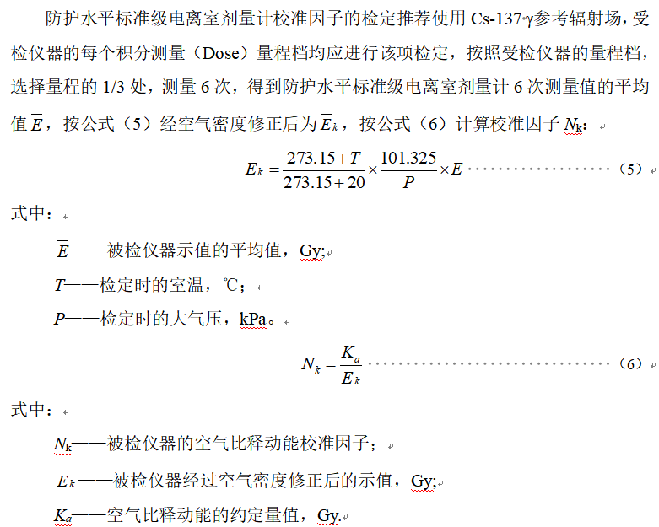

### 非线性响应

参考JJF 1606—2016中“6.2.7非线性”对治疗水平电离室剂量计的非线性要求，而且根据JJF 2044中对防护水平γ射线标准剂量计的测量范围（1×10-6~10）Gy/h，综合考虑下，对该技术指标非线性响应的技术要求放宽至（0.98,1.02），计算方法为：

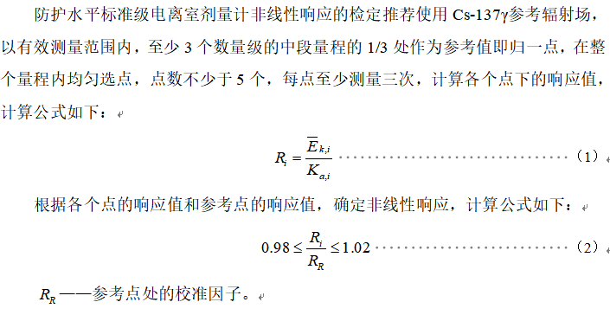

### 能量响应

参考ISO 4037.2-2019标准中P3第4.3节Energy dependence of the response of the standard instrument对能量响应进行判定。

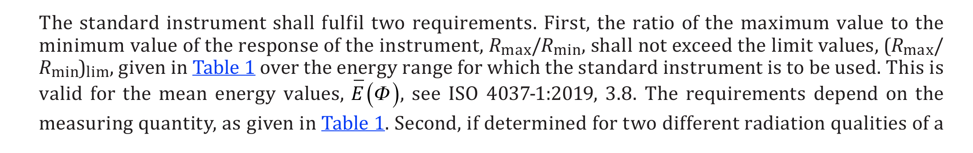

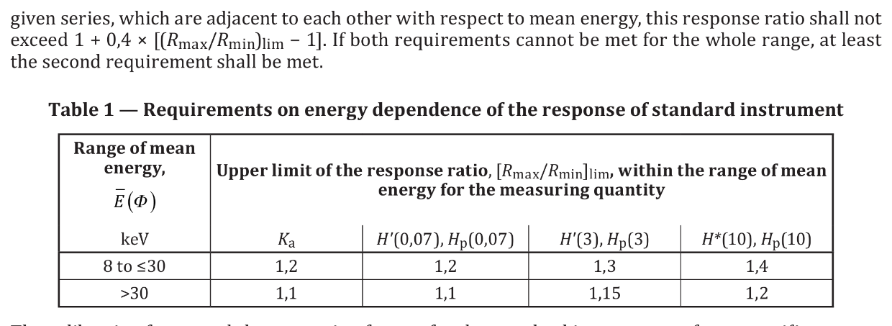

### 漏电

参考JJF 1606—2016中“6.1.1漏电流”中对治疗水平电离室剂量计的漏电流要求，提出漏电流的指标为：

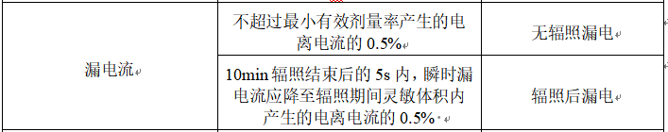

检定方法为：

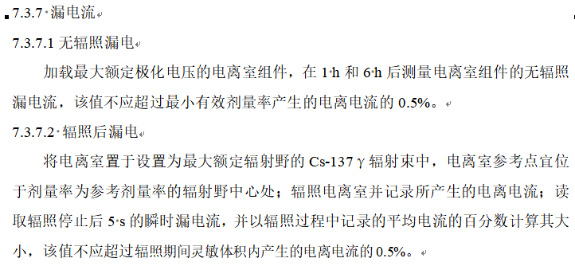

### 稳定性

参考JJF 1033计量标准考核标准规范要求的“4.2.3 计量标准的稳定性”，并依据“C.2.2.2 采用高等级的计量标准进行考核”的方法“C.2.2.2.2”，提出稳定性的检定方法为

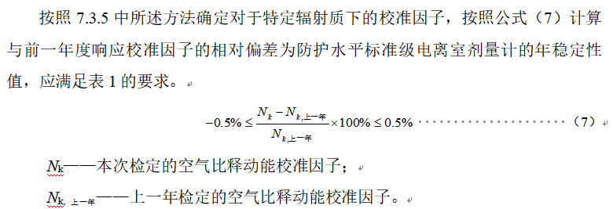

对于空气比释动能（防护水平）计量标准，该指标一般为±0.5%。

《防护水平标准级电离室剂量计》编写组

2025年07月29日